過去５ヵ年の許可・協議面積の推移（目的別）
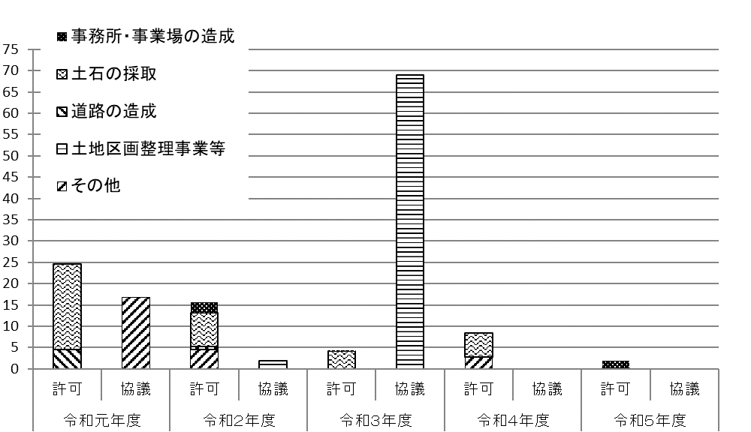
事業所・事業場の造成
事業所・事業場の造成
事業所・事業場の造成
年 度
面積（ha）
件 数
９ １ ７ １ ４ ２ ９ ０ ４ ０
うち新規件数
１ ０ ４ ０ ４ ２ １ ０ １ ０

